CARACTERISTICAS DEL DEBOBINADOR

Debobinador de láminas finas

Se trata de una línea de de soporte de bobina y alimentación autómata de chapa en bobina, diseñada para anteponerla a cualquier maquina, como por ejemplo guillotina, prensa, perfiladora, etc.
Consta de un Soporte de bobina motorizado y un Alimentador electrónico comandado por un tablero eléctrico, que permite programar el largo del paso a alimentar.

En este caso se antepondrá a una de las dos guillotinas propuestas para cada una de las plantas. Sobre este equipo se montara una bobina que en funcion al estudio de cadena de proveedores realizado, tendrá las siguientes características generales:

Material: Lamina Acero Galvanizado
Largo de Ia bobina (ancho de Ia lamina): 1.219 mm
Peso de Ia bobina: 2.500 kg
Espesor de Ia lamina: Calibre N11 26

De esta manera Ia línea de alimentación que se caracteriza alimentara chapa fina a Ia guillotina, Ia cual cortara Ia chapa a Ia medida necesaria. Estas láminas constituirán el recubrimiento metálico de los paneles aislantes de poliuretano que se construirán en Ia línea de fabricación de paneles de menor porte.

Soporte de bobina motorizado

Construido en perfiles y chapas de acero soldado eléctricamente. Consiste en un porta bobina autocentrante, mandril expansible manual, diámetro interior mínimo 480mm. Diámetro interior máximo 540mm. Ancho máximo 1.300mm. Peso máximo de bobina
2.500kg.
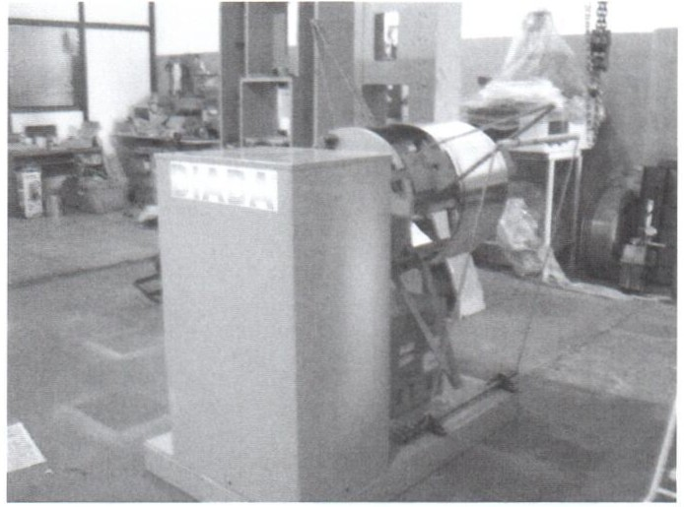
Imagen A • Foto del soporte de bobina similar de 600 mm de ancho.

Alimentador electrónico

El alimentador debe contar con las siguientes características:

• Espesor máximo de fleje 1mm.
• Ancho máximo 1.300 mm.
• Paso regulable por medio de interface.

Un juego de dos rodillos templados y rectificados montados en un bastidor, forman Ia parte principal del equipo.

El accionamiento se efectúa por medio de un servomotor digital y un equipo electrónico que permite el control y modificaci6n de parámetros, como ser paso y velocidad de avance, entre otros.

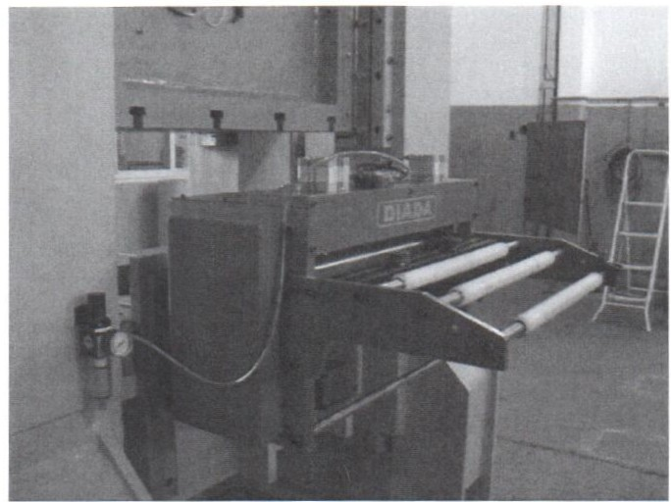
Imagen B - Foto del sistema alimentador similar de 600 mm de ancho

Si bien este equipo tiene un peso considerable, el mismo deberá tener Ia posibilidad de trasladares de manera tal que, cuando no se realicen corte de este tipo de laminas en Ia guillotina en cuestión, se podrá mover para no interrumpir otro tipo de operaciones en Ia guillotina.

